МИНИСТЕРСТВО ОБРАЗОВАНИЯ РЕСПУБЛИКИ БЕЛАРУСЬ  
Учреждение образования «БЕЛОРУССКИЙ ГОСУДАРСТВЕННЫЙ   
ТЕХНОЛОГИЧЕСКИЙ УНИВЕРСИТЕТ»

Факультет Информационных технологий

Кафедра Информационных систем и технологий

Специальность 6-05-0611-01 «Информационные системы и технологии»

**ПОЯСНИТЕЛЬНАЯ ЗАПИСКА КУРСОВОГО ПРОЕКТА**

по дисциплине «Компьютерные языки разметки»

Тема: «Веб-сайт «Интернет-магазин настольных игр»

**Исполнитель**

студент 1 курса 3 группы ______________ Шастовская К.С.

подпись, дата

**Руководитель**

ассистент ______________ Харланович А.В

должность, учен. степень, ученое звание подпись, дата

Допущена к защите _________________________________ ______________

_________________________________ ______________

_________________________________ ______________

дата, подпись

Курсовой проект защищен с оценкой

Руководитель _______________ ___________ А.В. Харланович

подпись дата инициалы и фамилия

Минск, 2024

**Содержание**

Введение 3

1. Постановка задачи 4

1.1 Обзор аналогичных решений 4

1.2 Техническое задание 5

1.3 Выбор средств реализации программного продукта 5

1.4 Вывод 6

2. Проектирование страниц веб-сайта 7

2.1 Выбор способа вёрстки 7

2.2 Выбор стилевого оформления 7

2.3 Выбор шрифтового оформления 8

2.4 Разработка логотипа 8

2.5 Разработка пользовательских элементов 9

2.6 Разработка спецэффектов. 10

2.7 Вывод. 11

3. Реализация структуры веб-сайта 12

3.1 Структура HTML-документа 12

3.2 Добавление таблиц стилей Sass и CSS 15

3.3 Использование стандартов XML (SVG) 17

3.4 Управление элементами DOM 18

3.5 Вывод 21

4 Тестирование веб-сайта 23

4.1 Адаптивный дизайн веб-сайта 23

4.2 Кроссбраузерность веб-сайта 25

4.3 Руководство пользователя 26

4.4 Тестирование кода 27

4.5 Выводы 27

Заключение 29

Использованные литературные источники 30

Приложение А Макет страниц 31

Приложение Б Листинг HTML-документа 35

Приложение В Листинг CSS 42

Приложение Г Листинг XML 52

Приложение Д Листинг JavaScrpit 54

**Введение**

В эру цифровых технологий интернет стал неотъемлемой частью нашего повседневного существования. Он изменил наше понимание информации, коммуникации и коммерции. Одним из наиболее удобных способов покупок стало использование интернет-магазинов.

В мире настольных игр интернет также сыграл значительную роль. Одним из наиболее удобных способов приобретения настольных игр стало использование интернет-магазинов. Интернет-магазины настольных игр предлагают удобные каталоги с подробными описаниями, что позволяет покупателям сделать осознанный выбор и найти именно то, что соответствует предпочтениям и интересам.

Кроме того, интернет-магазины обеспечивают удобство и гибкость в совершении покупок. Вы можете делать заказы в любое время суток, в удобном для вас месте, и выбирать удобные методы оплаты и доставки.

Целью данного курсового проекта является разработка и создание функционального интернет-магазина, специализирующегося на продаже настольных игр. Проект направлен на предоставление удобной и доступной платформы для покупки настольных игр, которая удовлетворяет потребности и предпочтения клиентов.

**1. Постановка задач**

**1.1 Обзор аналогичных решений**

При проведении обзора аналогичных решений в сфере интернет-магазинов настольных игр были рассмотрены различные аспекты, связанные с функционалом, пользовательским опытом и предлагаемыми услугами. В ходе исследования были выявлены несколько ключевых моментов. В первую очередь, были проанализированы уже существующие интернет-магазины, специализирующиеся на продаже настольных игр. Далее был проведен анализ функционала и пользовательского опыта представленных интернет-магазинов. Были изучены возможности оформления заказа, оплаты и доставки товаров. Оценка удобства навигации, дизайна и общего пользовательского опыта позволила выделить сильные и слабые стороны существующих решений. Также было проведено исследование ассортимента настольных игр, предлагаемых в интернет-магазинах. Были изучены популярные жанры игр, наличие новинок, редких или эксклюзивных игр.

За основу для титульной страницы был выбран сайт «igromaster.by».

При переходе на главную страницу первое что видит пользователь – это красочная картинка (рисунок 1.1).

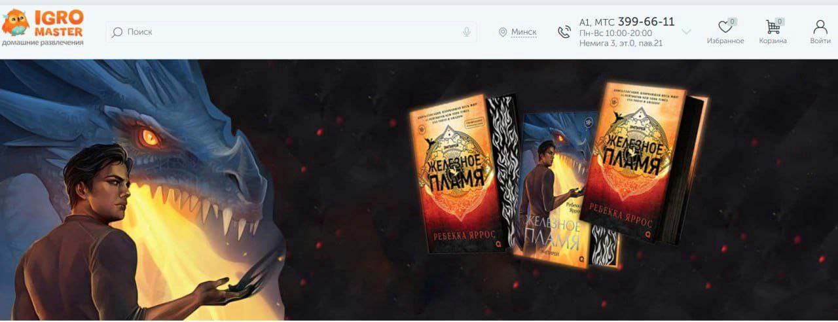

Рисунок 1.1 – главная страница igromaster

В шапке сайта находится логотип, строка поиска, местоположение пользователя, данные магазина и кнопки навигации по страницам сайта. Внимание пользователя сфокусировано в одном месте, что позволяет быстро и без проблем находить то, что нужно каждому посетителю интернет-магазина.

Подвал сайта предоставляет дополнительную информацию, которая может быть полезна пользователям. В подвале сайта можно найти контактные данные, ссылки на разделы сайта, политику конфиденциальности и условия использования. Эти элементы помогают пользователям получить доступ к важным разделам, связаться с компанией и ознакомиться с дополнительными материалами(рисунок 1.2).



Рисунок 1.2 – Footer

Сайт разработан с использованием HTML5 и CSS/SCSS для разметки и стилей, а также JavaScript для динамического скриптового программирования. Веб-ресурс имеет адаптивный дизайн и поддерживает работу в разных браузерах.

**1.2. Техническое задание**

Задача – реализовать многостраничный веб-сайт на тему «Интернет-магазин настольных игр». Сайт должен содержать актуальную информацию, быть интуитивно понятным и удобным. Веб-сайт должен быть удобен для просмотра на различных устройствах.

Основные требования: создание дизайна, прототипа, адаптивности и кроссбраузерности сайта (корректное отображение в браузерах, таких как Google Chrome, Mozilla Firefox, Microsoft Edge, Opera.). В проекте используется язык разметки HTML, CSS, графические элементы в формате SVG, PNG.

На главной странице содержится навигационное меню, каталог товаров и форма для оформления заказа.

У каждого товара есть своя отдельная страница, где написано подробное описание, тип игры, допустимое количество игроков, примерное время игры и похожие товары. Так же можно узнать комплектацию и дополнительные характеристики каждой игры. Для удобства пользователей на каждой странице находятся подробные видео-обзоры и объяснения правил.

На странице «Помощь» можно найти часто задаваемые вопросы в виде выпадающего текста. Но если пользователь не нашел интересующий его вопрос, на странице присутствует форма для написание и отправки сообщений.

На всех страницах находится навигационное меню в верхней части, которое позволяет быстро перемещаться по страницам сайта. В самом низу находится подвал с различной дополнительной информацией.

**1.3 Выбор средств реализации программного продукта**

Для создания макета страниц веб-сайта использовалось приложение Figma. Figma является онлайн-сервисом для разработки интерфейсов и прототипирования, который позволяет создавать прототипы сайтов, приложений, иллюстрации и векторную графику. Мы использовали Figma для создания структуры нашего сайта и визуализации его дизайна.

Для разработки веб-сайта мы использовали язык разметки HTML. HTML позволяет определить структуру и содержимое страницы. Мы использовали HTML для создания различных элементов нашего сайта, таких как заголовки, параграфы, списки, изображения и ссылки.

Для оформления дизайна нашего сайта мы использовали CSS. CSS позволяет задать стили и внешний вид элементов нашего сайта, такие как цвета, шрифты, размеры и расположение.

С помощью JavaScript на веб-сайте можно реализовывать множество функций, таких как динамическое обновление содержимого, создание интерактивных элементов, обработка событий, отправка и обработка асинхронных запросов к серверу. JavaScript позволяет создавать более динамичные, интерактивные и функциональные веб-сайты, обеспечивая более привлекательный пользовательский опыт и расширяя возможности веб-разработки.

Для написания кода и стилей мы выбрали редактор Visual Studio Code. Visual Studio Code (VS Code) – это редактор кода, специально разработанный для написания кода и вёрстки сайтов. Он обладает удобным интерфейсом и множеством функций, которые упрощают процесс написания кода и повышают производительность.

**1.4. Вывод**

В ходе разработки интернет-магазина настольных игр было проведено тщательное исследование аналогичных решений, чтобы получить вдохновение и понять оптимальные практики в этой области. Была создана конкретная структура сайта, которая обеспечивает логическую и интуитивно понятную навигацию для пользователей.

Использование Figma позволило визуализировать дизайн-макет и прототип интерфейса, что помогло представить будущий внешний вид сайта. Использование Visual Studio Code, одного из популярных редакторов кода, обеспечило комфортное и эффективное программирование и вёрстку.

Результатом разработки стал полнофункциональный интернет-магазин настольных игр, который привлекателен и удобен для пользователей. Сайт предоставляет полезную информацию о каждой настольной игре, включая подробные описания, характеристики и видео-обзоры. Навигационное меню и интуитивно понятный интерфейс обеспечивают удобство в поиске и выборе товаров. Кроме того, сайт обеспечивает возможность оформления заказа и обратной связи с командой магазина.

В результате проделанной работы была достигнута главная цель: создание интернет-магазина, который предоставляет удовлетворительный пользовательский опыт и стимулирует продажи настольных игр.

**2. Проектирование страниц веб-сайта**

**2.1 Выбор способа верстки**

Для верстки интернет-магазина был использован flex-box. Основное преимущество flex-box заключается в его гибкости. Он позволяет легко управлять размерами, порядком и выравниванием элементов внутри контейнера без необходимости использования сложных CSS-конструкций. Flex-box также обеспечивает удобство в использовании. Он имеет простую и понятную модель, которая легко осваивается разработчиками. Относительно небольшое количество свойств делает его доступным и интуитивно понятным для работы с макетами. Еще одно преимущество flex-box — его адаптивность. Он позволяет автоматически адаптировать элементы в зависимости от размера экрана или контейнера.

**2.2 Выбор стилевого оформления**

Выбор цветов является важной частью процесса разработки, так как цвета играют существенную роль в создании настроения, эстетического впечатления и визуального воздействия на пользователей.

Правильно подобранные цвета могут помочь установить нужный тон и ассоциации. Они способны передать эмоции, создать атмосферу и улучшить общий пользовательский опыт. Напротив, неподходящие или несогласованные цвета могут вызвать негативные ассоциации и снизить привлекательность и понятность интерфейса.

При выборе цветов для проекта важно учесть целевую аудиторию и ее предпочтения. Разные цвета могут вызывать разные эмоции и ассоциации у разных групп пользователей.

В нашем интернет-магазине основными цветами были синий и белый. Синий цвет ассоциируется с доверием, стабильностью и профессионализмом. Он может быть использован для подчеркивания серьезности и надежности вашего проекта или бренда. Белый цвет, в свою очередь, символизирует чистоту, простоту и минимализм. Он создает ощущение пространства и является отличным фоном для контента, придавая ему читаемость и акцентируя внимание на главных элементах. На рисунке 2.1 представлены цвета сайта.

Рисунок 2.1 – Основные цвета сайта

**2.3 Выбор шрифтового оформления**

Для данного сайта был выбран шрифт Poppins в качестве основного. Poppins – это современный и элегантный шрифт, который обладает чистыми линиями и современным дизайном. Он привлекает внимание и создает ощущение современности и стиля. Poppins хорошо читаем в различных размерах и начертаниях. Это важно для удобства пользователей, которые посещают сайт. Шрифт должен быть читаемым, чтобы люди могли легко прочитать содержимое вашего сайта и получить нужную информацию. Poppins обеспечивает высокую читабельность и универсальность. На рисунке 2.2 представлен пример шрифта Poppins.



Рисунок 2.2 – Пример шрифта Caveat

**2.4 Разработка логотипа**

В современном сайте логотип должен отражать современные тенденции и соответствовать общему стилю дизайна. Поэтому был выбран минималистичный дизайн, который подходит под всю стилистику сайта. В процессе разработки были рассмотрены множество вариантов, на основе которых был разработан уникальный и узнаваемый логотип. На данном сайте были использованы два цвета логотипа – синий и белый (рисунок 2.3).



Рисунок 2.3 – Логотип сайта

**2.5 Разработка пользовательских элементов**

Разработка пользовательских элементов является важной частью процесса создания интерфейса для веб-сайтов или приложений. Пользовательские элементы – это те интерактивные компоненты, которые пользователи видят и с которыми взаимодействуют при использовании продукта. Для удобного перемещения по страницам разработана навигация вверху каждой страницы (рисунок 2.4).



Рисунок 2.4 – Навигация сайта

Была создана специальная форма, предназначенное для обеспечения обратной связи с пользователями (рисунок 2.5).

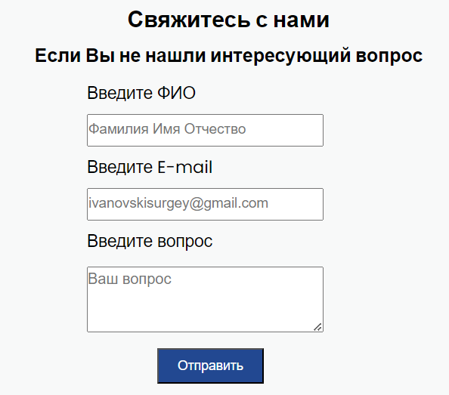

Рисунок 2.5 – Форма для обратной связи

Так же разработана карточка товара (рисунок 2.6). Она является важным элементом интерфейса электронной коммерции и предоставляет пользователю подробную информацию о конкретном товаре или продукте.

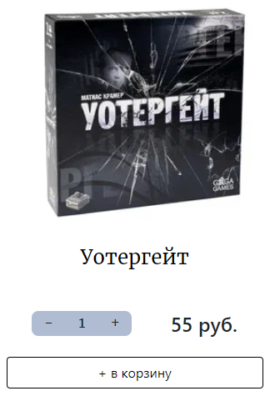

Рисунок 2.6 – Карточка товара

**2.6 Разработка спецэффектов**

На данном веб-сайте мы применяем специальные эффекты, которые преображают его внешний вид и делают пользовательский опыт захватывающим. Одним из таких эффектов является динамическая анимация кнопок, связанных с увеличением/уменьшением количества товаров и добавлением их в корзину. При наведении курсора мыши на эти кнопки, они мгновенно изменяют свой цвет, что позволяет пользователю ощутить интерактивность системы (рисунки 2.7–2.9).

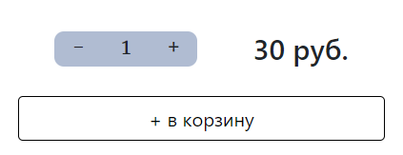

Рисунок 2.7 – Кнопки до наведения

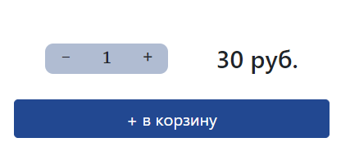

Рисунок 2.8 – Кнопка «в корзину» при наведении курсора мыши

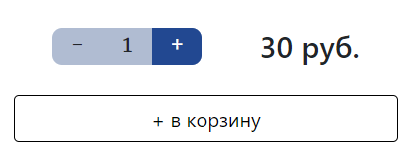

Рисунок 2.9 – Кнопка увеличения при наведении курсора мыши

Кроме того, сайт предлагает корзину, которая полностью реализована с использованием JavaScript. Когда пользователь добавляете товары в корзину, это происходит в режиме реального времени, без перезагрузки страницы. Мы используем JavaScript для обновления содержимого корзины и отображения актуальной информации о выбранных товарах. Это позволяет удобно отслеживать и изменять состав корзины без лишних усилий.

**2.7. Выводы**

В процессе выполнения работы мы углубились во множество аспектов дизайна веб-сайтов, начиная с выбора подходящего метода верстки и заканчивая разработкой спецэффектов. Активно изучали современные тенденции и тренды в дизайне, чтобы создать стильный и актуальный веб-сайт. Кроме того, уделяли большое внимание принципам удобства использования и доступности, чтобы обеспечить максимальное удобство и доступность для всех пользователей.

В результате был разработан дизайн сайта, который тщательно учитывает все изученные аспекты. Разработали пользовательский интерфейс, который не только эстетически привлекателен, но и интуитивно понятен для всех пользователей. Благодаря этому проекту мы расширили наши знания и навыки веб-дизайна.

**3 Реализация структуры веб-сайта**

**3.1 Структура HTML-документа**

HTML-документ нашего сайта имеет следующую структуру:

1. Тег <html>: Обозначает начало и конец HTML-документа, является корневым элементом всего документа.

2. Тег <head>: Внутри этого тега размещаются метаданные документа, такие как заголовок страницы, ключевые слова для поисковых систем, описание страницы, подключение внешних файлов (например, стилей или скриптов) и другая информация, которая не отображается на самой странице. Пример тега <head> представлен на листинге 3.1.

|  |
| --- |
| <head>      <meta charset="UTF-8">      <meta name="viewport" content="width=device-width, initial-scale=1.0">      <title>Главная</title>      <link rel="preconnect" href="https://fonts.googleapis.com">  <link rel="preconnect" href="https://fonts.gstatic.com" crossorigin>  <link href="https://fonts.googleapis.com/css2?family=Poppins:wght@400;700&display=swap" rel="stylesheet">      <link rel="stylesheet" href="css/style.css">  </head> |

Листинг 3.1 – Тег <head>

3. Тег <body>: Содержит основное содержимое страницы, такое как текст, изображения, видео и другие элементы, которые будут отображаться в окне браузера.

4. Тег <header>: Внутри этого тега размещаются заголовок страницы, логотип и другие элементы, которые должны быть видны на каждой странице сайта. Например, это может быть верхняя панель навигации или общая информация о сайте. Пример тега < header > представлен на листинге 3.2.

|  |
| --- |
| <header class="header header-main">          <div class="container">              <div class="header__inner">                  <a href="#" class="logo">                      <img src="D:\1kr_2sem\курсовой проект\boardgames\img\logo.blue.svg" alt="" class="logo__img"></a>                  <nav class="menu">                      <ul class="menu__list">                          <li class="menu__list-item"><a href="basket.html" class="menu__list-link">Корзина</a></li>                          <li class="menu__list-item"><a href="availability.html"  id="catalog1" class="menu__list-link">Наличие</a></li>                       <a href="connection.html" class="menu__list-link">Помощь</a>                      </ul>                  </nav>              </div>          </div>      </header> |

Листинг 3.2 – Тег <header>

5. Тег <main>: Он определяет главное содержимое страницы, которое обычно является уникальным для каждой страницы. Например, это может быть основная статья, блок с основным контентом или основное приложение. Пример тега < main > представлен на листинге 3.3.

|  |
| --- |
| <main class="main">          <section class="top">              <div class="container">                  <h1 class="title">Королевство костей и карт</h1></div>          </section>          <img src="D:\1kr_2sem\курсовой проект\boardgames\img\Group 1.png" width="100%" alt="" class="img__main1">          <section class="why-lease">              <div class="container">                  <h2 class="section-title">                      Почему именно "Королевство костей и карт"</h2>                      <ul class="why-lease__list">                          <li class="why-lease__item">                              <img src="D:\1kr_2sem\курсовой проект\boardgames\img\why-lease1.svg" alt="" class="why-lease__item-img">                              <h3 class="why-lease__item-title">Большой выбор </h3> </li>                          <li class="why-lease__item">                              <img src="D:\1kr_2sem\курсовой проект\boardgames\img\why-lease2.svg" alt="" class="why-lease__item-img">                              <h3 class="why-lease__item-title">Низкие цены</h3></li>                          <li class="why-lease__item">                              <img src="D:\1kr_2sem\курсовой проект\boardgames\img\why-lease3.svg" alt="" class="why-lease__item-img">                              <h3 class="why-lease__item-title">Быстрая доставка </h3></li>                          <li class="why-lease__item">                              <img src="D:\1kr_2sem\курсовой проект\boardgames\img\why-lease4.svg" alt="" class="why-lease__item-img">                              <h3 class="why-lease__item-title">Связь с нами </h3></li></ul>              </div>          </section>          <section class="catalog">              <h2 class="section-title">Наличие</h2>              <iframe  class="iframe1" src="D:\1kr_2sem\курсовой проект\boardgames\availability\availability.html" width="100%" height="1800"></iframe>      </section>   </main> |

Листинг 3.3 – Тег < main >

6. Тег <section>: Он используется для группировки содержимого страницы в логические разделы. Например, вы можете использовать <section> для разделения страницы на введение, основную часть и заключение. Пример тега < section > представлен на листинге 3.4.

|  |
| --- |
| <section class="contacts">      <div class="container">          <h2 class="section_title contacts__title">Свяжитесь с нами</h2>          <p class="contacts__text">Если Вы не нашли интересующий вопрос</p>          <form action="" class="form">              <p class="contacts__text-1">Введите ФИО</p>              <input type="text" class="form__input" placeholder="Фамилия Имя Отчество">              <p class="contacts__text-1">Введите E-mail</p>              <input type="email" class="form__input" placeholder="ivanovskisurgey@gmail.com">              <p class="contacts__text-1">Введите вопрос</p>              <textarea class="form__textarea" placeholder="Ваш вопрос"></textarea>              <button class="form__btn" type="submit">Отправить</button>          </form>        </div>  </section> |

Листинг 3.4 – Тег < section >

В коде находятся несколько тегов section, каждый из которых представляет собой какую-то основную часть сайта.

7. Тег <footer>: Внутри этого тега размещается информация, которая относится к нижней части страницы. Это может включать данные об авторах, дате создания страницы, ссылки на социальные сети, контактную информацию и другую дополнительную информацию.

|  |
| --- |
| <footer class="footer">          <div class="container">              <nav class="menu_footer">                  <ul class="menu__list_footer">                      <li class="menu__list-item"><a href="#" class="menu__list-link_footer"><img src="D:\1kr_2sem\курсовой проект\boardgames\img\logo.white.svg" alt="" class="logo__img"></a></li>                      <li class="menu__list-item"><a href="#" class="menu__list-link_footer">Индивидуальный предприниматель Шастовская Ксения Сергеевна                          <p>УНП: 476408379</p>                         <p>Адрес: г. Минск, ул. Куйбышева, 45-3</p>                          <p>Свидетельство о гос. регистрации: 476408379 от 04.02.2024,</p>                          <p>выдано Минским горисполкомом</p>                          <p>Интернет-магазин boardgames.by зарегестрирован в </p>                          <p>торговом реестре РБ от 14.03.2024</p></a></li>                          <li class="menu__list-item"><a href="#" class="menu__list-link_footer">+375(29)596-04-31(MTC)                          <p>+375(33)456-45-85(A1)</p>                          <p>+375(44)230-07-46(Velcom)</p></a></li></ul>              </div>          </div>      </footer> |

Листинг 3.5 – Тег < footer >

Тег < footer > является заключительным использованным тегом на странице.

**3.2 Добавление таблиц стилей Sass и CSS**

Добавление таблиц стилей CSS (Cascading Style Sheets) в веб-разработке используется для описания внешнего вида и форматирования веб-страниц. Они определяют, как элементы HTML будут отображаться на экране и каким образом пользователь будет взаимодействовать с контентом.

CSS, с другой стороны, является стандартным языком для описания стилей веб-страниц. Он определяет правила, которые применяются к элементам HTML. CSS позволяет задавать цвета, шрифты, размеры, расположение элементов, анимации и многие другие аспекты внешнего вида страницы.

Добавление таблиц стилей Sass и CSS позволяет разработчикам создавать красивые и структурированные веб-страницы, облегчает поддержку и расширение стилей, а также повышает эффективность разработки. Они играют важную роль в создании привлекательного пользовательского интерфейса и обеспечивают согласованный и современный внешний вид веб-приложений и сайтов. В листингах 3.6—3.9 представлены примеры использования CSS.

|  |
| --- |
| .header{  background-color: #224891;  }  .header-main{  background-color: transparent;  position: absolute;  z-index: 5;  left: 0;  right: 0;  }  .header__inner{  padding-top: 44px;  padding-bottom: 50px;  display: flex;  justify-content: space-between;} |

Листинг 3.6 – CSS код для <header>

CSS код так же используется и для стилизации дополнительной информации.

|  |
| --- |
| .why-lease{      padding: 50px 0;      display: flex;      align-items: center;      justify-content: center;  }  .why-lease__list{      display: grid;      grid-template-columns: repeat(4, 1fr);      gap: 40px;      text-align: center;  }  .why-lease__item-img{      margin-bottom: 15px;  }  .why-lease__item-title{      margin-bottom: 60px;    }  .why-lease__item-img{  width: 200px;  height: 200px;  }  .img__main1{  height: 500px;  } |

Листинг 3.7 – CSS код для class="why-lease"

Использование CSS для footer представлено на листинге 3.8.

|  |
| --- |
| .footer{  display: flex;  background-color: #224891;  min-width: auto;  padding: 44px 0 44px;  color: white;  flex-direction: row-reverse  }  .footer__copy-text{  text-align: center;  }  .menu__list_footer{  display: flex;  column-gap: 260px;  }  .menu__list-link_footer{  color: white;  }  .menu__list_footer{  display: flex;  gap: 240px;  } |

Листинг 3.8 – CSS код для <footer>

CSS в адаптивной версии используется для создания отзывчивого и адаптивного дизайна, который может подстраиваться под различные размеры экранов и устройств.

|  |
| --- |
| @media (max-width: 1180px) {  .why-lease{  gap: 30px 20px;  }  .why-lease__item-img{  width: 100%;  }  }  @media (max-width: 860px) {  .why-lease, .footer{  grid-template-columns: repeat(2, 1fr);  } |

Листинг 3.9 – Медиа запросы для class="why-lease"

В заключение, CSS используется для определения внешнего вида и стиля веб-страницы. Он позволяет разработчикам контролировать различные аспекты дизайна, такие как цвета, шрифты, размеры, расположение элементов и многое другое.

**3.3 Использование стандартов XML (SVG)**

Использование стандартов XML (Extensible Markup Language) и SVG (Scalable Vector Graphics) в веб-разработке предоставляет возможность создания и отображения векторной графики на веб-страницах.

XML является универсальным языком разметки, используемым для описания структурированных данных. Он позволяет создавать пользовательские теги и определять свою собственную семантику для данных. XML широко применяется в обмене данных между различными системами и веб-сервисами.

SVG является форматом для описания векторной графики с использованием XML-разметки. Он позволяет создавать масштабируемые и интерактивные изображения, которые могут быть отображены на веб-страницах без потери качества при изменении размеров. SVG поддерживает различные элементы графики, такие как линии, кривые, примитивы, текст, градиенты и трансформации. На листинге 3.10 представлен пример использования картинок SVG.

|  |
| --- |
| <img src="D:\1kr_2sem\курсовой проект\boardgames\img\logo.blue.svg" alt="" class="logo__img"></a>  <img src="D:\1kr_2sem\курсовой проект\boardgames\img\why-lease1.svg" alt="" class="why-lease__item-img"> |

Листинг 3.10 – Использования картинок SVG

**3.4 Управление элементами DOM**

Управление элементами DOM (Document Object Model) в веб-разработке позволяет изменять содержимое, структуру и стили веб-страницы с использованием JavaScript. DOM представляет собой представление веб-страницы в виде древовидной структуры, где каждый элемент HTML представлен в виде объекта, доступного для манипуляции. На листингах 3.10 – 3.13 представлены примеры использования JS.

|  |
| --- |
| var showInfoButton = document.getElementById('showInfoButton');  var infoContainer = document.getElementById('infoContainer');  var buttonContainer = document.getElementById ('buttonContainer');  showInfoButton.addEventListener('click', function() {  infoContainer.classList.remove('hidden');  buttonContainer.classList.add('hidden');});  document.getElementById('scrollButton').addEventListener('click', function() {  var element = document.getElementById('scrollToElement');  element.scrollIntoView({ behavior: 'smooth' });}); |

Листинг 3.11 – Пример использования JS кода для кнопки

|  |
| --- |
| function calcCartPrice() {  const cartWrapper = document.querySelector('.cart-wrapper');  const priceElements = cartWrapper.querySelectorAll('.price__currency');  const totalPriceEl = document.querySelector('.total-price');  const deliveryCost = document.querySelector('.delivery-cost');  const cartDelivery = document.querySelector('[data-cart-delivery]');  let priceTotal = 0;  priceElements.forEach(function(item){  const amountEl = item.closest('.cart-item').querySelector('[data-counter]');  priceTotal += parseInt(item.innerText) * parseInt(amountEl.innerText);});  totalPriceEl.innerText = priceTotal;  if (priceTotal > 0) {  cartDelivery.classList.remove('none');}  else{  cartDelivery.classList.add('none');}  if (priceTotal >=150){  deliveryCost.classList.add('free');  deliveryCost.innerText = 'бесплатно';  }else{  deliveryCost.classList.remove('free');  deliveryCost.innerText = '15 pyб.';}} |

Листинг 3.12 – Пример использования JS кода для корзины

|  |
| --- |
| const cartWrapper = document.querySelector('.cart-wrapper');  window.addEventListener('click', function(event) {  if (event.target.hasAttribute('data-cart')) {  const card = event.target.closest('.card');  const productInfo ={  id : card.dataset.id,  imgSrc: card.querySelector('.product-img').getAttribute('src'),  title: card.querySelector('.item-title').innerText,  price: card.querySelector('.price__currency').innerText,  counter: card.querySelector('[data-counter]').innerText,};  const itemInCart = cartWrapper.querySelector(`[data-id="${productInfo.id}"]`);  if(itemInCart){  const counterElement = itemInCart.querySelector('[data-counter]');  counterElement.innerText = parseInt(counterElement.innerText) + parseInt(productInfo.counter);}  else{  const cartItemHTML = `<div class="cart-item" data-id="${productInfo.id}">  <div class="cart-item__top">  <div class="cart-item__img">  <img src="${productInfo.imgSrc}" alt=""></img>  </div>  <div class="cart-item__desc">  <div class="cart-item__title">${productInfo.title}</div>  <div class="cart-item__details">  <div class="items items--small counter-wrapper">  <div class="items__control" data-action="minus">-</div>  <div class="items__current" data-counter="">${productInfo.counter}</div>  <div class="items__control" data-action="plus">+</div>  </div>  <div class="price">  <div class="price__currency">${productInfo.price}</div>  </div>  </div>  </div>  </div>  </div>`;  cartWrapper.insertAdjacentHTML('beforeend', cartItemHTML)}  card.querySelector('[data-counter]').innerText = '1';  toggleCartStatus();  calcCartPrice();}}); |

Листинг 3.13 – Пример использования JS кода для карточки товара

**3.5 Выводы**

Реализация структуры веб-сайта, добавление таблиц стилей Sass и CSS, использование стандартов XML (SVG) и управление элементами DOM представляют собой важные аспекты веб-разработки. Правильная структура HTML-документа и использование стилей позволяют создавать привлекательный и согласованный внешний вид веб-сайтов. Использование стандартов XML и SVG обеспечивает возможность создания векторной графики и интерактивных элементов. Управление элементами DOM с помощью JavaScript позволяет динамически изменять содержимое и поведение веб-страницы. Все эти аспекты совместно способствуют созданию привлекательных, интерактивных и функциональных веб-сайт.

[**4 Тестирование веб-сайта**](http://../../../../../../../C:/Users/chekc/Downloads/Telegram%20Desktop/%D0%BA%D1%83%D1%80%D1%81%D0%BE%D0%B2%D0%B0%D1%8F%20%D1%80%D0%B0%D0%B1%D0%BE%D1%82%D0%B0%20(3).docx)

[**4.1 Адаптивный дизайн веб-сайта**](http://../../../../../../../C:/Users/chekc/Downloads/Telegram%20Desktop/%D0%BA%D1%83%D1%80%D1%81%D0%BE%D0%B2%D0%B0%D1%8F%20%D1%80%D0%B0%D0%B1%D0%BE%D1%82%D0%B0%20(3).docx)

Адаптивный дизайн веб-сайта – это подход к разработке, который позволяет создавать сайты, которые оптимально отображаются на разных устройствах и экранах, включая настольные компьютеры, ноутбуки, планшеты и мобильные устройства. Суть адаптивного дизайна заключается в том, чтобы предоставить пользователям оптимальное визуальное и функциональное взаимодействие с сайтом независимо от размера экрана, на котором он просматривается. Основные принципы адаптивного дизайна включают гибкую сетку, медиа-запросы, гибкое изображение и мобильное меню. Преимущества адаптивного дизайна включают улучшенную доступность, улучшенный опыт пользователя и улучшенную SEO-оптимизацию. Адаптивный дизайн стал неотъемлемой частью современной веб-разработки, так как позволяет создавать сайты, которые выглядят и функционируют хорошо на любом устройстве, и это важно для обеспечения удовлетворительного пользовательского опыта. На рисунках 4.1–4.4 представлена адаптация для главной страницы сайта.



Рисунок 4.1 – Адаптация шапки под iPhone SE

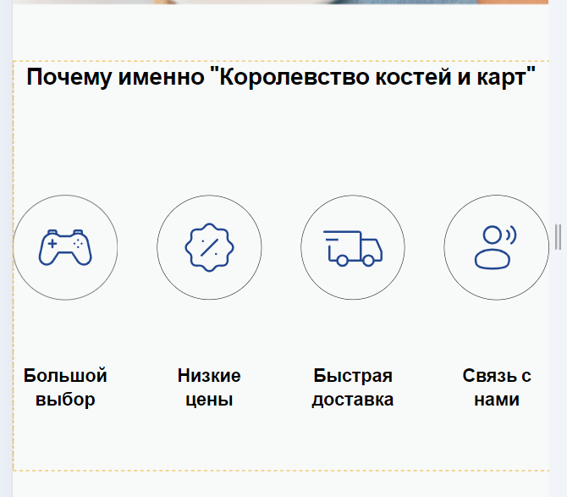

Рисунок 4.2 – Адаптация тела сайта под iPhone SE

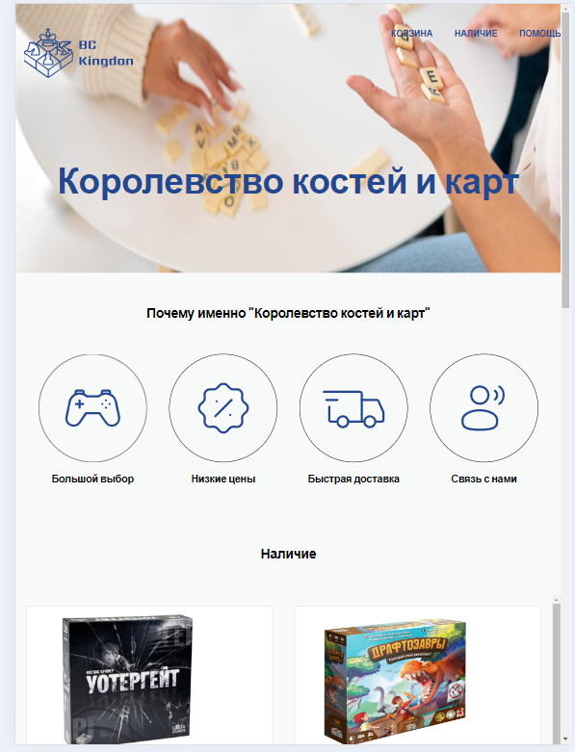

Рисунок 4.3 – Адаптация сайта под iPad Pro



Рисунок 4.4 – Адаптация сайта под Nest Hub Max

**4.2 Кроссбраузерность веб-сайта**

Кроссбраузерность веб-сайта означает, что сайт разработан и протестирован таким образом, чтобы он работал корректно и отображался одинаково хорошо в различных веб-браузерах, используемых пользователями.

1. Google Chrome (Рисунок 4.5)

2. Microsoft Edge (Рисунок 4.6)

3. Yandex (Рисунок 4.7)

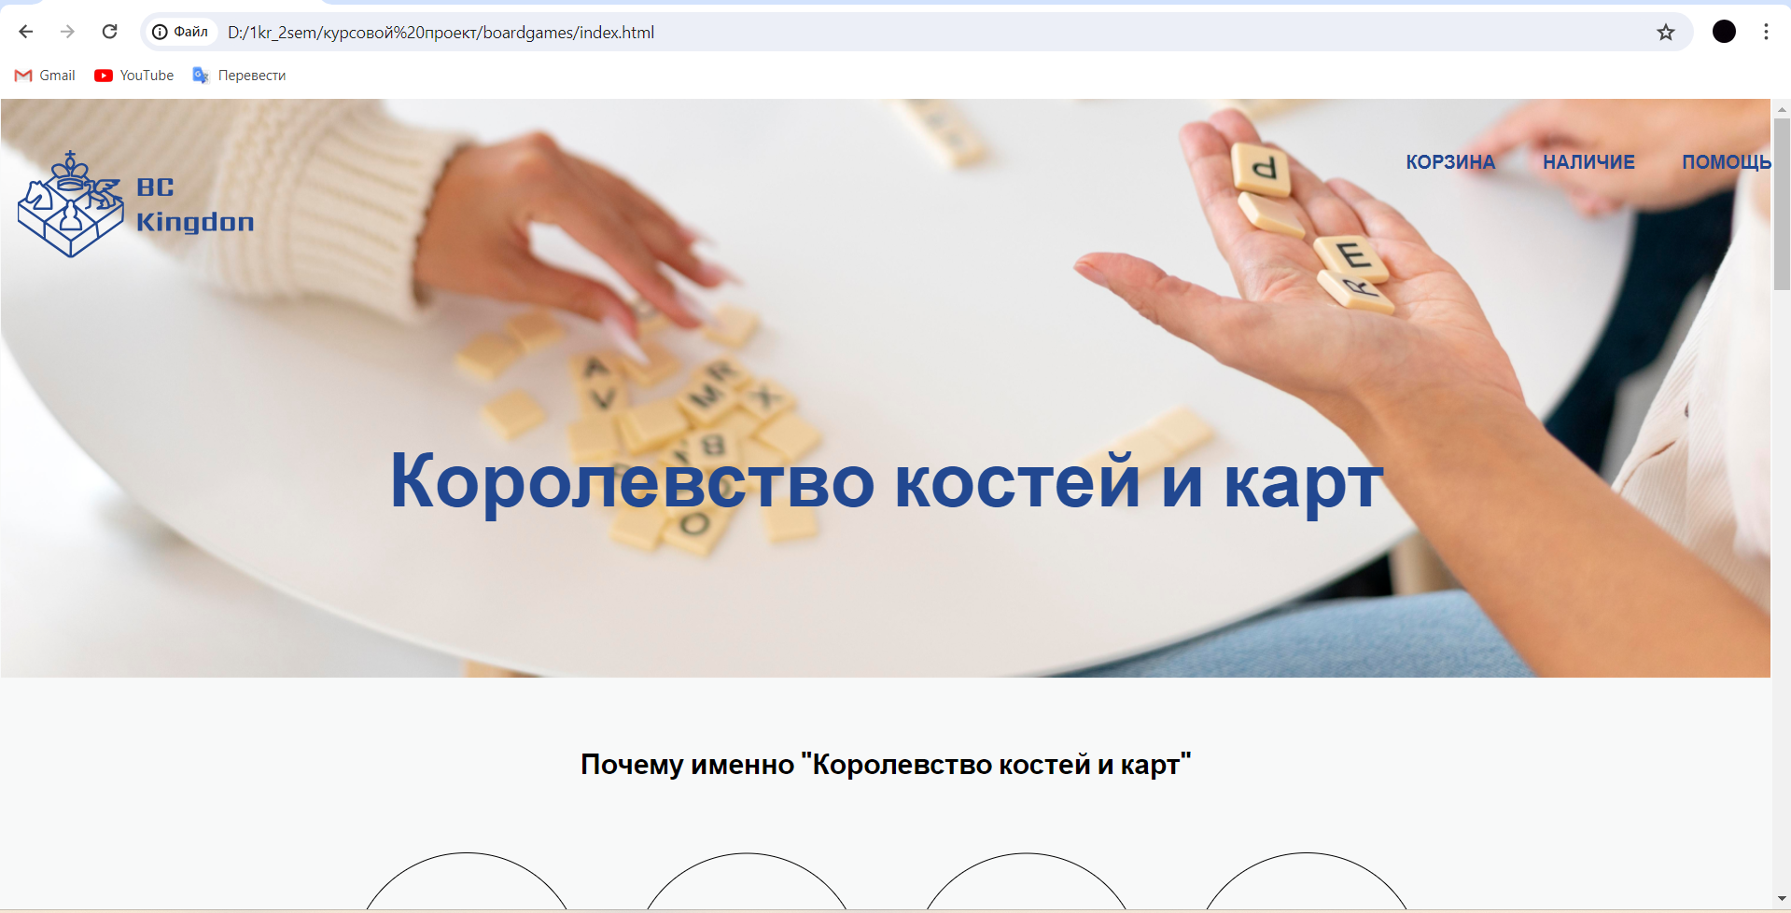

Рисунок 4.5 – Главная страница в Google Chrome

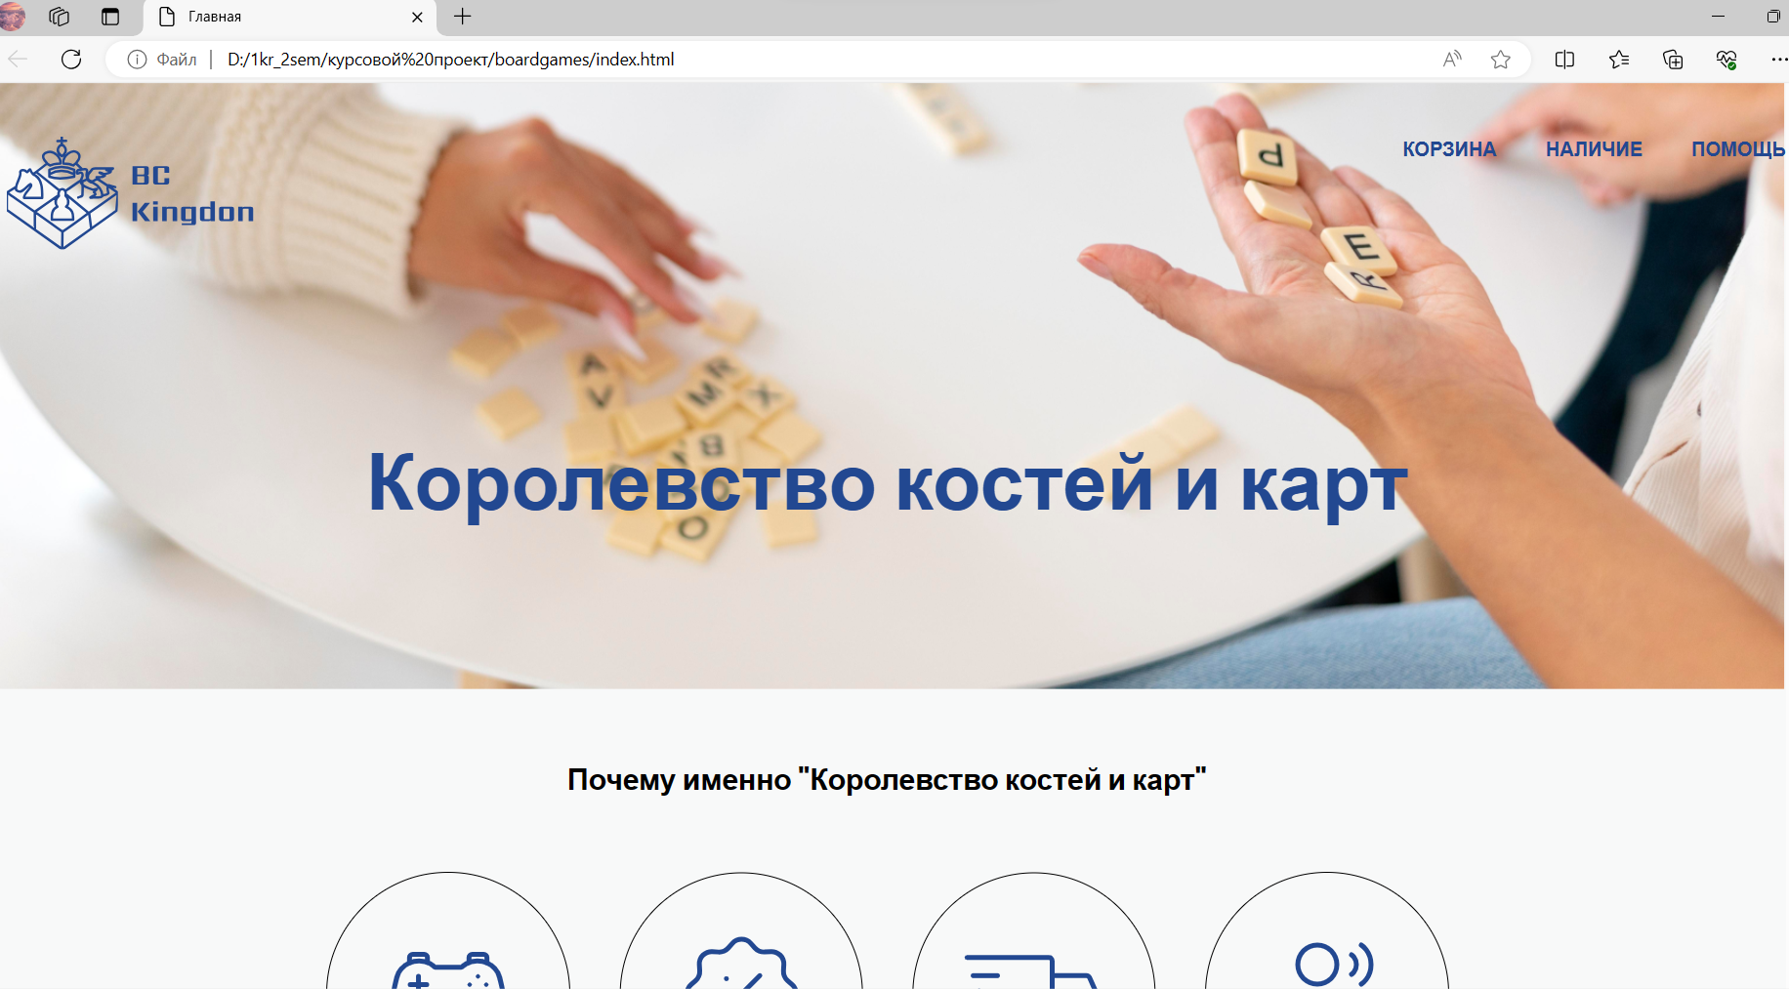

Рисунок 4.6 – Главная страница в Microsoft Edge

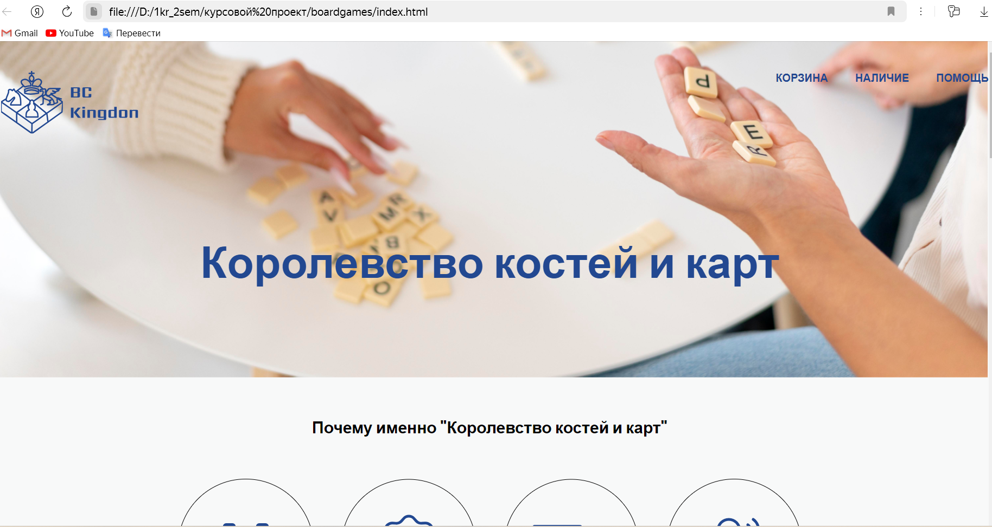

Рисунок 4.7 – Главная страница в Yandex

**4.3 Руководство пользователя**

BC Kindom – это интернет-магазин, который создан с целью обеспечить удобную и эффективную платформу для онлайн-торговли. Он предлагает широкий ассортимент товаров, доставки и возврата.

Кроме того, BC Kindom предоставляет покупателям подробную информацию о товарах, включая описания, изображения, видео-обзоры и характеристики чтобы помочь им принять правильное решение при совершении покупки.

Сайт интернет-магазина становится важным инструментом как для продавцов, так и для покупателей, которые ищут удобный и быстрый способ купить или продать товары.

Он включает несколько разделов, включая главную страницу, описание товаров и помощь пользователям. Чтобы обеспечить максимальный комфорт при навигации по сайту, в верхней части страницы размещено горизонтальное меню.

4.4 Тестирование кода

В процессе разработки веб-сайта, тестирование кода играет критическую роль. Оно становится важным этапом, который позволяет тщательно проверить каждый аспект веб-проекта, начиная от его визуального представления и заканчивая функциональными возможностями.

Первое, что необходимо учитывать — это корректность отображения веб-страниц на различных устройствах и в разных браузерах. Каждый браузер может по-разному интерпретировать код, что может привести к непредвиденным отображениям и расхождениям в дизайне. Проведение тестирования поможет обнаружить такие проблемы и гарантировать, что сайт выглядит одинаково привлекательно и функционально на всех платформах.

Для тестирования кода был выбран сервис The W3C Markup Validation Service. Результат тестирования представлен на рисунке ниже.

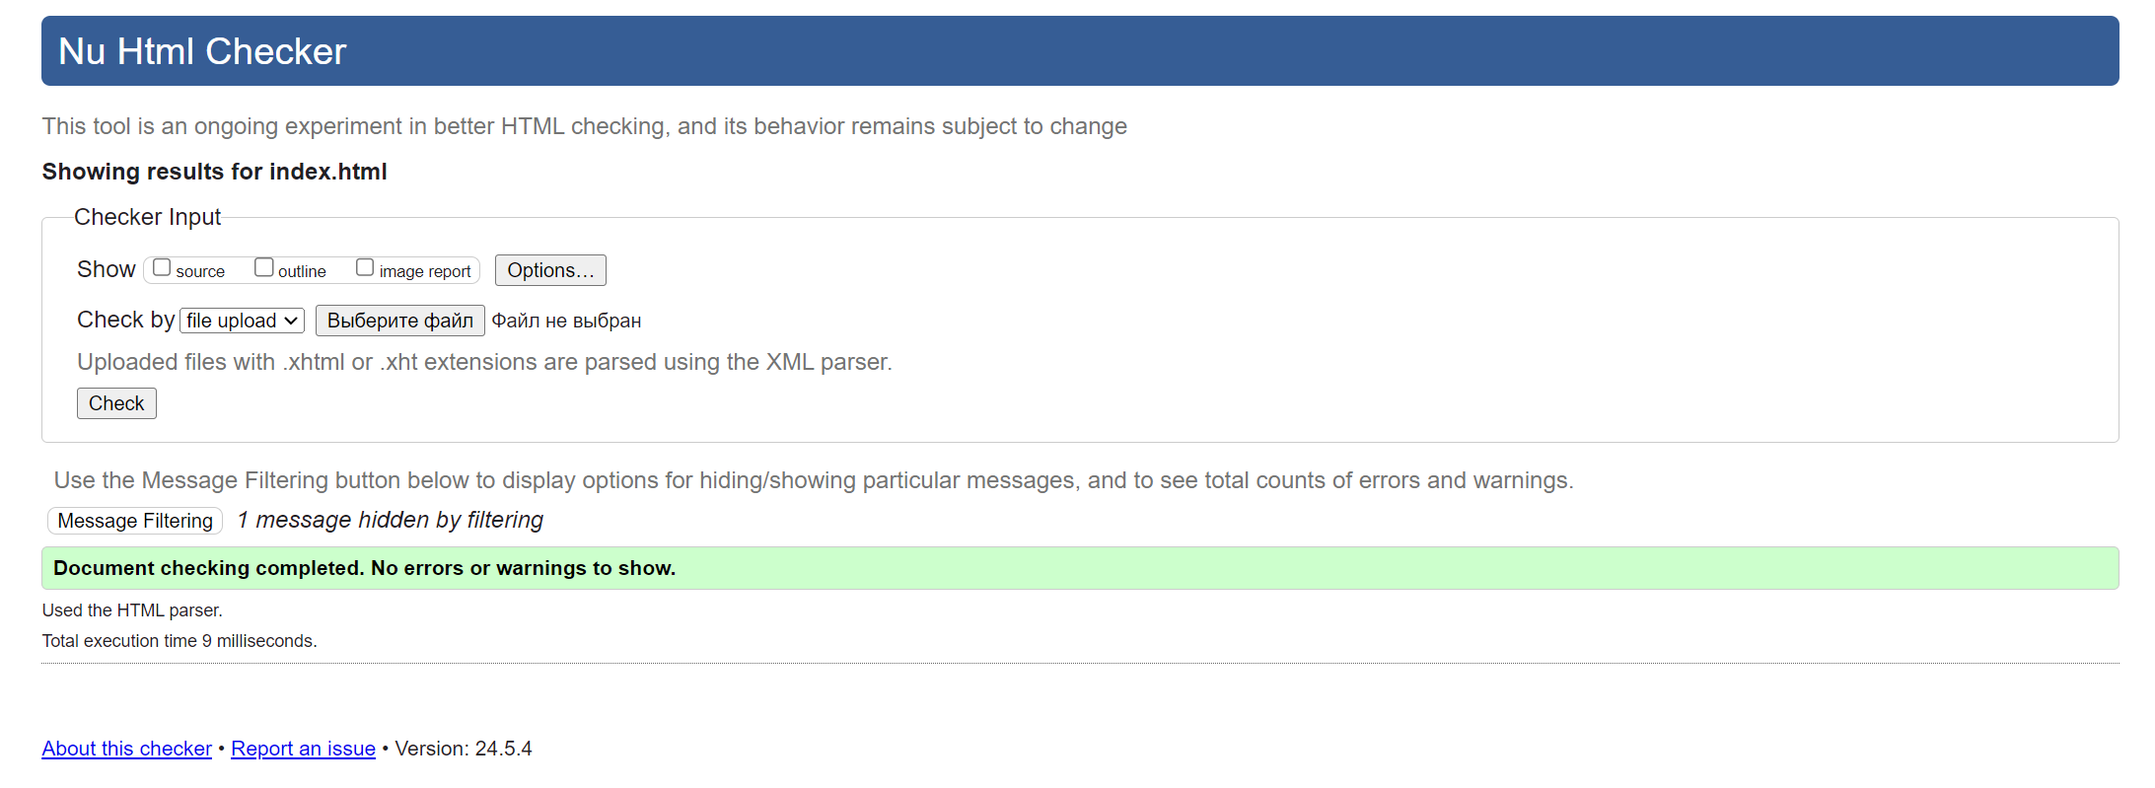

Рисунок 4.8 – Результат тестирования кода

**4.5 Выводы**

На основе проведенного тестирования, можно сделать вывод, что веб-сайт обладает эффективным адаптивным дизайном, что позволяет ему успешно работать на различных устройствах. Кроме того, сайт обеспечивает кроссбраузерность, что позволяет пользователям пользоваться им независимо от выбранного ими веб-браузера. Руководство пользователя предоставляет необходимую информацию и инструкции, что помогает пользователям максимально эффективно использовать сайт. Все это содействует удобству использования сайта, улучшению пользовательского опыта и повышению удовлетворенности пользователей.

**Заключение**

В рамках курсового проекта был разработан интернет-магазин настольных игр. Этот проект позволил значительно усовершенствовать навыки работы с языками разметки (HTML), таблицами стилей (CSS/SCSS) и программирования (JavaScript). Через изучение новых техник и приемов, были получены возможности создавать более сложные и эффективные веб-страницы.

В процессе выполнения курсовой работы были приобретены практические навыки в разработке программных проектов и кроссбраузерной адаптивной верстке. Были освоены методы, позволяющие создавать сайты, которые корректно отображаются на различных устройствах с разной шириной экрана. Был получен опыт в составлении технических задач и работе с редактором Visual Studio Code, расширяя свои возможности и функционал.

Анализ аналогичных веб-сайтов позволил выявить и изучить достоинства и недостатки таких проектов. Это помогло определиться с методами и способами реализации своего проекта, а также вдохновило на создание уникальных решений.

Работа над макетом сайта выполнялась с использованием онлайн-сервиса Figma, который позволяет проектировать и визуализировать веб-страницы. Это средство помогло создать привлекательный и функциональный дизайн сайта.

В результате выполнения курсового проекта были приобретены опыт и знания в верстке веб-сайтов, были изучены стандарты HTML5 и успешно достигнуты поставленные цели и задачи.

**Использованные литературные источники**

1. Аналог «Bohoo» [Электронный ресурс]. – Режим доступа: https://www.boohoo.com/

2. Приложение для разработки макетов и прототипов веб-страниц «Figma» [Электронный ресурс]. – Режим доступа: <https://www.figma.com/>.

3. Аналог «Zalando» [Электронный ресурс]. – Режим доступа: https://www.zalando.co.uk/

4. Справочник по HTML / Html book, [Электронный ресурс]. – режим доступа: http://htmlbook.ru

5. Справочник по HTML [Электронный ресурс]. – Режим доступа: https://htmlbook.ru/html

6. Документация по SCSS [Электронный ресурс]. – Режим доступа: https://sass-scss.ru/

7. Get started with Bootstrap, [Электронный ресурс]. – Режим доступа: https://getbootstrap.com/docs/5.3/getting-started/introduction/

8. Киселенко Н. П.HTML. Самое необходимое – Санкт-Петербург: БХВ-Петербург, 2008. – 352 с

https://github.com/ShastKseniya/course_project_-.git

**Приложение А**

Макет страниц

Главная страница



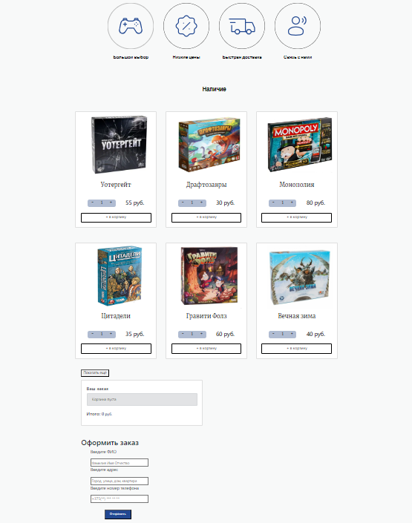

Страница описания первой игры

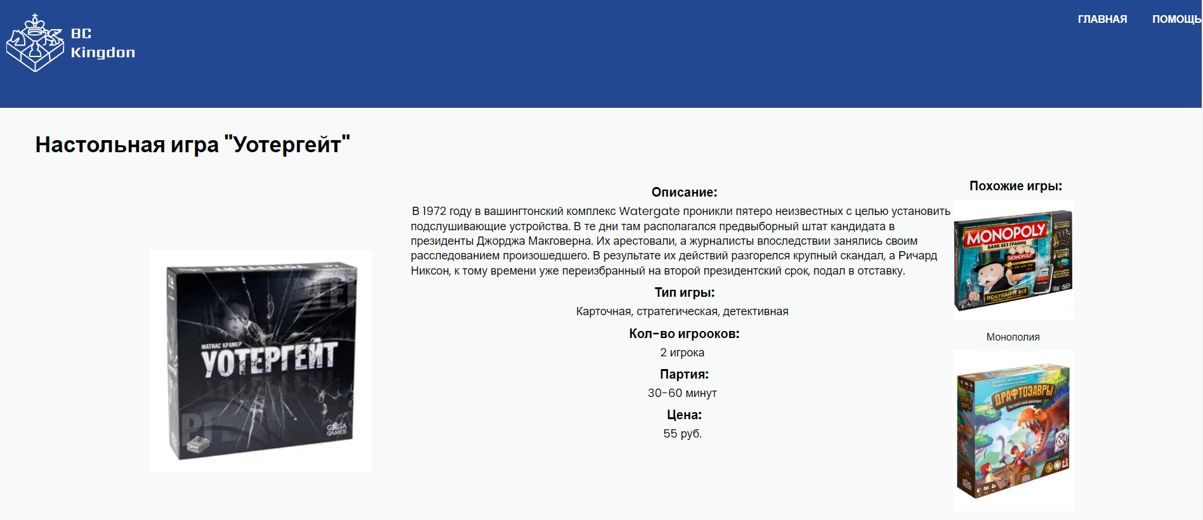

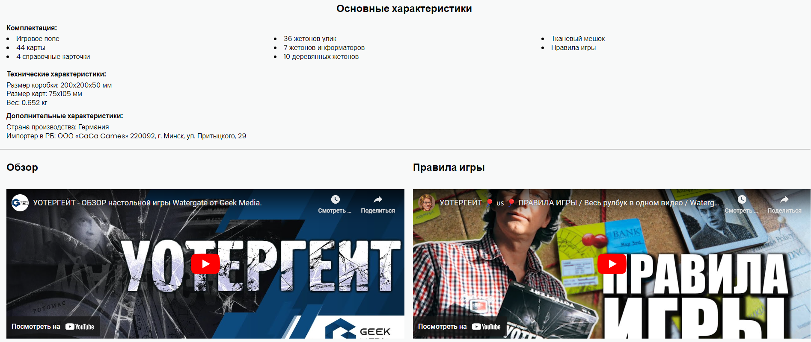



Страница описания второй игры

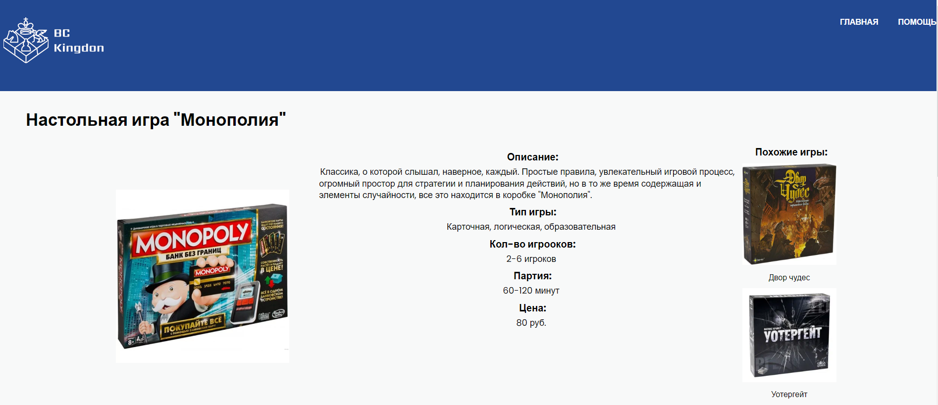

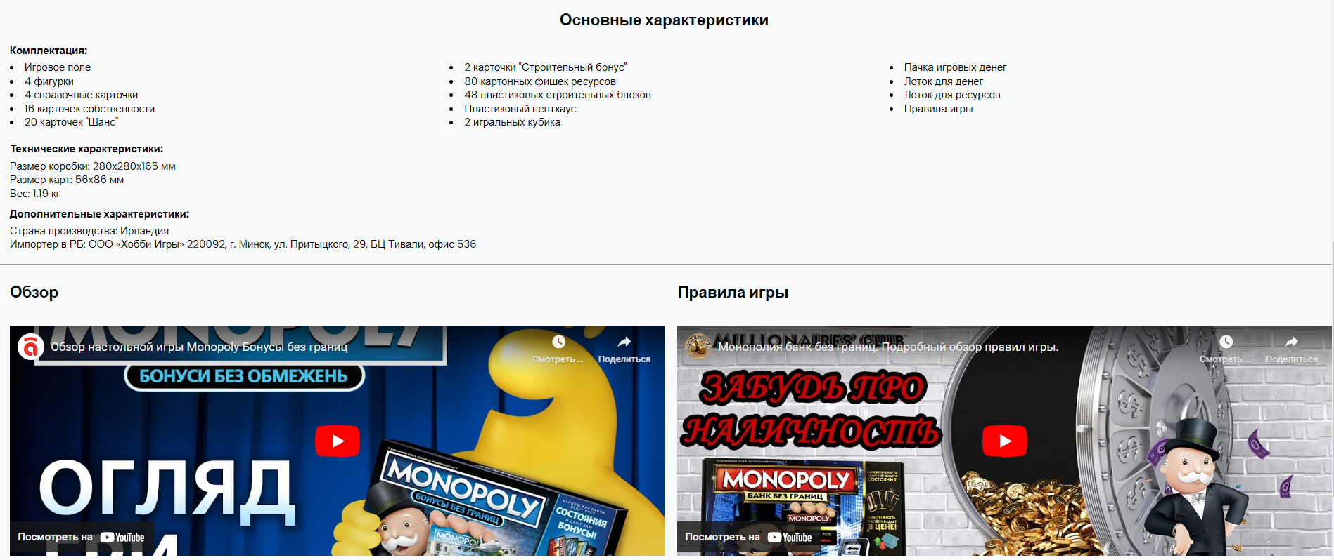



Страница описания третей игры

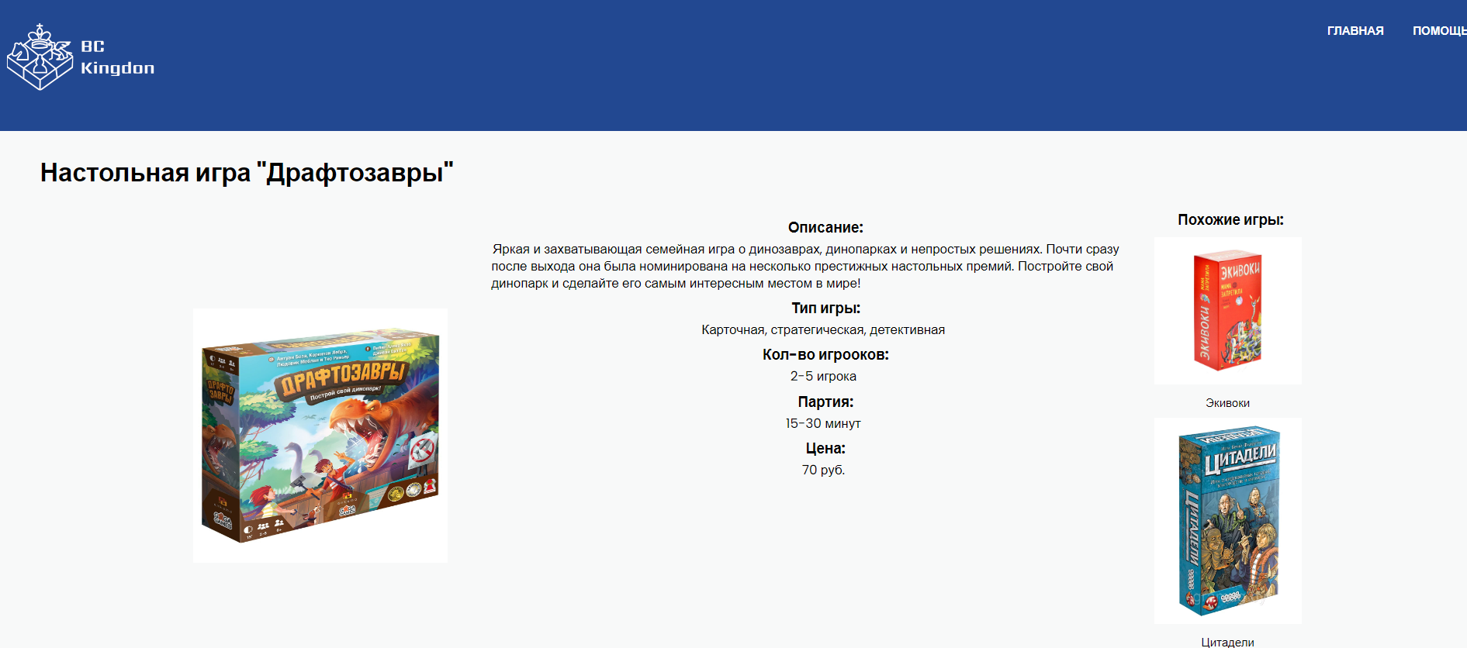

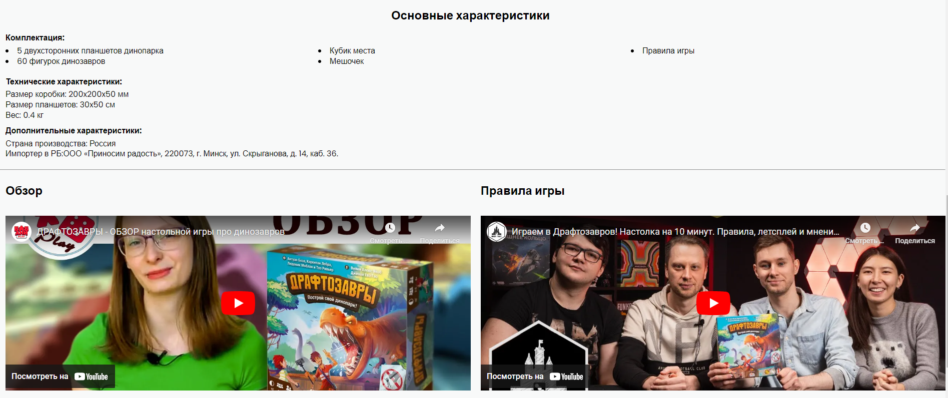



Страница «Помощь»

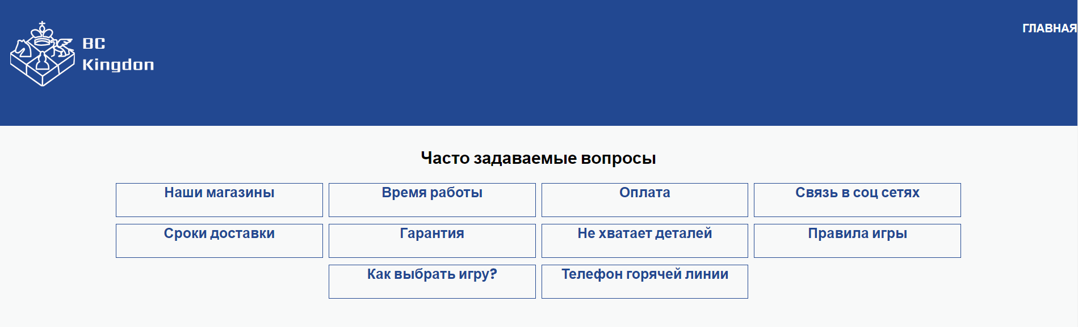

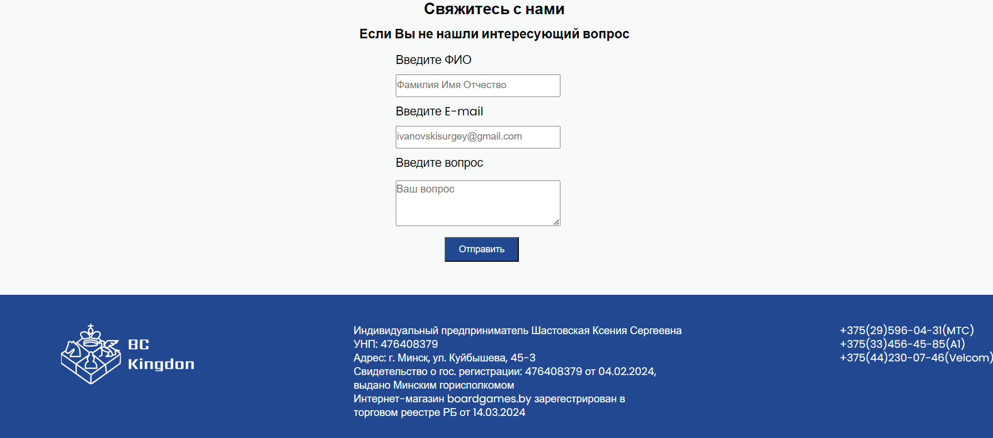

**Приложение Б**

Листинг HTML-документа

|  |
| --- |
| <!DOCTYPE html>  <html lang="en">  <head>  <meta charset="UTF-8">  <meta name="viewport" content="width=device-width, initial-scale=1.0">  <title>Помощь</title>  <link rel="preconnect" href="https://fonts.googleapis.com">  <link rel="preconnect" href="https://fonts.gstatic.com" crossorigin>  <link href="https://fonts.googleapis.com/css2?family=Poppins:wght@400;700&display=swap" rel="stylesheet">  <link rel="stylesheet" href="css/style.css">  </head>  <body>  <div class="wrapper">  <header class="header ">  <div class="container">  <div class="header__inner">  <a href="#" class="logo">  <img src="D:\1kr_2sem\курсовой проект\boardgames\img\logo.white.svg" alt="" class="logo__img">  </a>  <nav class="menu">  <ul class="menu__list">    <li class="menu__list-item"><a href="D:\1kr_2sem\курсовой проект\boardgames\index.html" id="catalog1" class="menu__list-link2">Главная</a></li>  </ul>  </nav>  </div>  </div>  </header>  <main class="main">  <section class="cols">  <h1 class="section_title">Часто задаваемые вопросы</h1>  <div class="textcols-container">  <div class="textcols-item">  <h4 class="title__question">Наши магазины</h4>  <div class="content">  <p> ТЦ "Galleria Minsk", просп. Победителей, 9</p>  <p>ТЦ "Корона", ул. Кальварийская, 24</p>  </div>  </div>  <div class="textcols-item">  <h4 class="title__question">Время работы</h4>  <div class="content">  <p> Пн-Сp: 10:00-21:00</p>  <p>Чт-Пт: 10:00-22:00</p>  <p> Сб: 11:00-23:00</p>  <p> Вс: выходной</p>  </div>  </div>  <div class="textcols-item">  <h4 class="title__question">Оплата</h4>  <div class="content">  Оплата производится картой/наличными курьеру или на пунктах самовывоза при полной проверке товара </div>  </div>  <div class="textcols-item">  <h4 class="title__question">Связь в соц сетях</h4>  <div class="content">  <p>Telegram: @boardgames</p>  <p> Instagram: boardgames8</p>  <p>VK: id:19761783920</p>  <p> YouTube: boardgamesrules </p> </div>  </div>  <div class="textcols-item">  <h4 class="title__question">Сроки доставки</h4>  <div class="content">  <p>В пределах Минска - 3-4 часа после оформления заказа</p>  <p> За пределами Минска 4-5 часов после оформления заказа</p>  <p>Доставка 5-7 дней</p> </div>  </div>  <div class="textcols-item">  <h4 class="title__question">Гарантия</h4>  <div class="content">  Мы гарантируем только доставку игры в целости и сохранности, после распечатывания защитной пленки наш магазин ответственности не несёт </div>  </div>  <div class="textcols-item">  <h4 class="title__question">Не хватает деталей</h4>  <div class="content">  Если Вы столкнулись с данной проблемой, то Вам стоит написать нам в Telegram или на сайте, либо вернуть на пункте самовывоза </div>  </div>  <div class="textcols-item">  <h4 class="title__question">Правила игры</h4>  <div class="content">  Если вы не можете разобраться с правилами игры, то можете перейти на наш YouTube: boardgamesrules, там Вы сможете найти объяснение </div>  </div>  <div class="textcols-item">  <h4 class="title__question">Как выбрать игру?</h4>  <div class="content">  Mожете написать нашему боту в Telegram: @boardgames и мы подберем подходящую игру </div>  </div>  <div class="textcols-item">  <h4 class="title__question">Телефон горячей линии</h4>  <div class="content">  +375(29)596-04-31  +375(33)587-29-05  +375(44)236-81-22  </div>  </div>  </div></section>  <section class="contacts">  <div class="container">  <h2 class="section_title contacts__title">Свяжитесь с нами</h2>  <p class="contacts__text">Если Вы не нашли интересующий вопрос</p>  <form action="" class="form">  <p class="contacts__text-1">Введите ФИО</p>  <input type="text" class="form__input" placeholder="Фамилия Имя Отчество">  <p class="contacts__text-1">Введите E-mail</p>  <input type="email" class="form__input" placeholder="ivanovskisurgey@gmail.com">  <p class="contacts__text-1">Введите вопрос</p>  <textarea class="form__textarea" placeholder="Ваш вопрос"></textarea>  <button class="form__btn" type="submit">Отправить</button>  </form>  </div>  </section>  </main>  <footer class="footer">  <div class="container">  <nav class="menu_footer">  <ul class="menu__list_footer">  <li class="menu__list-item"><a href="#" class="menu__list-link_footer"><img src="D:\1kr_2sem\курсовой проект\boardgames\img\logo.white.svg" alt="" class="logo__img"></a></li>  <li class="menu__list-item"><a href="#" class="menu__list-link_footer">Индивидуальный предприниматель Шастовская Ксения Сергеевна  <p>УНП: 476408379</p>  <p>Адрес: г. Минск, ул. Куйбышева, 45-3</p>  <p>Свидетельство о гос. регистрации: 476408379 от 04.02.2024,</p>  <p>выдано Минским горисполкомом</p>  <p>Интернет-магазин boardgames.by зарегестрирован в </p>  <p>торговом реестре РБ от 14.03.2024</p></a></li>  <li class="menu__list-item"><a href="#" class="menu__list-link_footer">+375(29)596-04-31(MTC)  <p>+375(33)456-45-85(A1)</p>  <p>+375(44)230-07-46(Velcom)</p>  </a></li>  </ul>  </div>  </div>  </footer>  </div>  <XML SRC="xml.xml"></XML>,  <script src=js\main.js></script>  </body>  </html> |

**Приложение В**

Листинг CSS

|  |
| --- |
| body, html {  background-color: #F8F9F9;  height: 100%;}  h3, h4 {  font-family: 'Merriweather', serif;}  .header {  padding-top: 50px;  padding-bottom: 50px;}  .product-img {  width: 265px;  height: auto;  margin-left: auto;  margin-right: auto;}  .item-title {  font-size: 1.5rem;  font-weight: 500;  font-family: 'Merriweather', serif;  height: 70px;  color: #000000;}  a.link__img__1{  text-decoration: none;  color: inherit;}  .details-wrapper {  display: flex;  justify-content: space-between;  align-items: center;  margin-bottom: 25px;  width: 80%;  margin-left: auto;  margin-right: auto;}  .items {  font-family: 'Merriweather', serif;  background: #b0bcd2;  border-radius: 8px;  width: 120px;  display: flex;  font-size: 18px;  height: 30px;  overflow: hidden;}  .items__control {  width: 40px;  cursor: pointer;  transition: 0.2s ease-in;  text-align: center;}  .items__control:hover {  background: #224891;  color: #FFF;}  .items__current {  width: 40px;}  .items.items--small {  width: 90px;  font-size: 16px;  height: 26px;  text-align: center;}  .items.items--small .items__control {  width: 30px;}  .items.items--small .items__current {  width: 30px;}  .price {  text-align: left;}  .price__weight {  color: #0088ff!important;  font-size: 80%;  line-height: 1;}  .price__currency {  font-size: 1.5rem;  font-weight: 600;  line-height: 1;}  .btn-outline-warning {  color: #000000;  border-color: #000000;}  .btn-outline-warning:hover {  color: #FFF;  background-color: #224891;  border-color: #224891;}  .cart-item__top {  display: flex;  align-items: flex-start;  padding-bottom: 15px;  border-bottom: 1px solid #dee2e6;  margin-bottom: 15px;}  .cart-item__img img {  max-width: 100px;  height: auto;}  .cart-item__desc {  padding-top: 15px;  padding-left: 15px;}  .cart-item__title {  font-family: 'Merriweather', serif;  font-size: 16px;  line-height: 1.2;  font-weight: 600;  margin-bottom: 5px;}  .cart-item__weight {  color: #6c757d!important;  font-size: 80%;  line-height: 1;  margin-bottom: 15px;  }  .cart-item__details {  display: flex;  justify-content: flex-start;  align-items: center;  }  .cart-item__details .price__currency {  font-size: 18px;  margin-left: 15px;  }  .cart-total {  font-size: 18px;  font-weight: 500;  }  .free {  color: #30f34a;  }  .total-price {  color: #224891;  }  .rouble {  color: #224891;  }  .none {  display: none;  }  .container mb-5{  display: flex;  }  .col-md-6{  flex: 1;  margin: 10px;  padding: 10px;  }  .cart-item__details{  display: flex;  justify-content: center  }  .hidden {  display: none;  }  .col-md-4{  margin-left: 365px;  }  .product-img{  height: 280px;  width: 280px;  margin-left: 45px;  }  .button__more{  margin-bottom: 15px;  display: flex;  margin-left: 30px;  }  .btn-primary{  margin-left: 110px;  background-color: #224891;  }  /*форма*/  .contacts{  padding: 25px 0 50px;  }  .contacts__title{  margin-bottom: 10px;  }  form{  margin: 0 auto;  padding-left: 40px;  }  .form__input{  width: 250px;  height: 35px;  }  .form__input::placeholder{  font-size: 15px;  }  .form__btn{  color: #ffffff;  background-color: #224891;  font-size: 14px;  font-weight: 400;  font-family: 'Poppins', sans-serif;  padding: 7px 20px;  }  .button__form__two{  margin-left: 60px;  }  .contacts__text-1{  font-size: 18px;  }  .form__input1{  width: 250px;  height: 35px;  margin-bottom: 30px;  }  .card {  margin-bottom: 20px;  }  .card-body {  padding: 20px;  }  .card-title {  font-size: 20px;  margin-bottom: 10px;  }  .alert {  margin-bottom: 10px;  }  .cart-wrapper {  margin-bottom: 20px;  }  .cart-total {  margin-top: 20px;  }  .rouble {  font-size: 16px;  }  #order-form {  margin-top: 20px;  padding-top: 20px;  border-top: 1px solid #ccc;  }  @media (min-width: 768px) {  .col-md-4 {  flex: 0 0 33%;  max-width: 33%;  }  } |

**Приложение Г**

Листинг XML

|  |
| --- |
| <?xml version="1.0" encoding="UTF-8"?>    <title>Основные характеристики</title>    <equipment>      <title>Комплектация:</title>      <items>        <item>Игровое поле</item>        <item>4 фигурки</item>        <item>4 справочные карточки</item>        <item>16 карточек собственности</item>        <item>20 карточек "Шанс"</item>        <item>2 карточки "Строительный бонус"</item>        <item>80 картонных фишек ресурсов</item>        <item>48 пластиковых строительных блоков</item>        <item>Пластиковый пентхаус</item>        <item>2 игральных кубика</item>        <item>Пачка игровых денег</item>        <item>Лоток для денег</item>        <item>Лоток для ресурсов</item>        <item>Правила игры</item>      </items>    </equipment>    <technical_specs>      <title>Технические характеристики:</title>      <items>        <item>Размер коробки: 280x280x165 мм</item>        <item>Размер карт: 56x86 мм</item>        <item>Вес: 1.19 кг</item>      </items>    </technical_specs>    <additional_specs>      <title>Дополнительные характеристики:</title>      <items>        <item>Страна производства: Ирландия</item>        <item>Импортер в РБ: ООО «Хобби Игры» 220092, г. Минск, ул. Притыцкого, 29, БЦ Тивали, офис 536</item>      </items>    </additional_specs> |

**Приложение Д**

Листинг JavaScrpit

|  |
| --- |
| window.addEventListener('click', function(event) {  let counter;  if(event.target.dataset.action === 'plus' || event.target.dataset.action === 'minus'){  const counterWrapper = event.target.closest('.counter-wrapper');  counter = counterWrapper.querySelector('[data-counter]');  }  if(event.target.dataset.action === 'plus'){  counter.innerText = ++counter.innerText;  }  if(event.target.dataset.action === 'minus'){  if(parseInt(counter.innerText) > 1){  counter.innerText = --counter.innerText;  }  else if(event.target.closest('.cart-wrapper') && parseInt(counter.innerText) === 1){  event.target.closest('.cart-item').remove();  toggleCartStatus();  calcCartPrice();  }  }  if (event.target.hasAttribute('data-action') && event.target.closest('.cart-wrapper')) {  calcCartPrice();  }  }); |

|  |
| --- |
| function toggleCartStatus() {  const cartWrapper = document.querySelector('.cart-wrapper');  const cartEmptyBadge = document.querySelector('[data-cart-empty]');  const orderForm = document.querySelector('#order-form');  if(cartWrapper.children.length >0){  cartEmptyBadge.classList.add('none');  orderForm.classList.remove('none');  }else{  cartEmptyBadge.classList.remove('none');  orderForm.classList.add('none');  }  } |

|  |
| --- |
| function calcCartPrice() {  const cartWrapper = document.querySelector('.cart-wrapper');  const priceElements = cartWrapper.querySelectorAll('.price__currency');  const totalPriceEl = document.querySelector('.total-price');  const deliveryCost = document.querySelector('.delivery-cost');  const cartDelivery = document.querySelector('[data-cart-delivery]');  let priceTotal = 0;  priceElements.forEach(function(item){  const amountEl = item.closest('.cart-item').querySelector('[data-counter]');  priceTotal += parseInt(item.innerText) * parseInt(amountEl.innerText);  });  totalPriceEl.innerText = priceTotal;  if (priceTotal > 0) {  cartDelivery.classList.remove('none');  }  else{  cartDelivery.classList.add('none');  }  if (priceTotal >=150){  deliveryCost.classList.add('free');  deliveryCost.innerText = 'бесплатно';  }else{  deliveryCost.classList.remove('free');  deliveryCost.innerText = '15 pyб.';  }  } |